BỘ CÔNG THƯƠNG
TRƯỜNG ĐẠI HỌC CÔNG NGHIỆP THÀNH PHỐ HỒ CHÍ MINH
------

KHOA CÔNG NGHỆ THÔNG TIN



BÁO CÁO ĐỀ TÀI HỆ THỐNG CÔNG NGHỆ WEB

ĐỀ TÀI: WEBSITE GIỚI THIỆU, BÁN THIẾT BỊ MẠNG TRỰC TUYẾN
GIÁO VIÊN HƯỚNG DẪN: ThS. PHẠM THANH TÙNG
NHÓM THỰC HIỆN: NHÓM 8
Tên lớp học phần: DHKHMT20B
Mã lớp học phần 420300214503

Thành phố Hồ Chí Minh, ngày 02 tháng 04 năm 2026

DANH SÁCH NHÓM 8

STT | Họ và tên | MSSV | Phân công
1 | Nguyễn Huỳnh Phú Khang(Nhóm trưởng) | 24707021 | Làm trang chủ, sản phẩm, thanh toán
2 | Nguyễn Trần Thế Hiển | 24690611 | Làm ppt, word, hỗ trợ
3 | Nguyễn Duy Sương | 24692501 | Làm header, footer
4 | Trần Thanh Huy | 24739031 | Làm sản phẩm, giỏ hàng
5 | Trần Đức Nhật Thành | 23666131 | Làm giới thiệu, tin tức, hỗ trợ

MỤC LỤC
KHOA CÔNG NGHỆ THÔNG TIN 1
DANH SÁCH NHÓM 8 2
CHƯƠNG 1: GIỚI THIỆU ĐỀ TÀI 5
1.1 Mục Đích 5
1.1.1 Xác định mục tiêu kinh doanh: 5
1.2 Cơ sở lý thuyết và các thông tin kỹ thuật: 5
1.1.1 Các kiến thức lý thuyết vận dụng cho việc hiện thực website 5
1.1.2 Các công nghệ chính được sử dụng HTML: 5
CSS Tutorial & Advanced: 5
• Bootstrap: 5
1.1.3 Lý do chọn áp dụng các công nghệ này HTML và CSS: 5
Bootstrap: 5
Tính tương thích: 5
CHƯƠNG 2: PHÂN TÍCH ỨNG DỤNG 6
2.1 Layout 6
2.1.1 Trang chủ 6
2.1.2 Trang sản phẩm 6
2.1.3 Trang khuyến mãi 6
2.1.4 Trang giỏ hàng 7
2.1.5 Trang thanh toán 8
2.2 Sitemap 9
CHƯƠNG 3: XÂY DỰNG ỨNG DỤNG 9
3.1 Trang Chủ 9
3.2 Trang sản phẩm 9
3.3 Trang khuyến mãi 11
3.4 Trang tin tức 12
3.5 Trang liên hệ 12
3.6 Trang giới thiệu 13
CHƯƠNG 4: KẾT QUẢ ĐẠT ĐƯỢC, HẠN CHẾ VÀ PHÁT TRIỂN 15
4.1 Kết quả đạt được 15
4.2 Hạn chế 15
4.3 Hướng phát triển 15
CHƯƠNG 5: TÀI LIỆU KHAM KHẢO 17
5.1 Giáo trình 17
5.2 Website 17

CHƯƠNG 1: GIỚI THIỆU ĐỀ TÀI

Mục Đích:

Vận dụng các kiến thức đã học trong môn Hệ thống Công nghệ Web để xây dựng một nền tảng trực tuyến hoàn chỉnh cho cửa hàng NetStore.

Xác định mục tiêu kinh doanh:
- Quảng bá thương hiệu: Xây dựng hình ảnh NetStore là đơn vị chuyên nghiệp trong lĩnh vực thiết bị mạng với giao diện hiện đại, tin cậy.
- Mở rộng thị trường: Tiếp cận đối tượng khách hàng trực tuyến thông qua hệ thống website hoạt động 24/7.
- Tăng hiệu quả bán hàng: Giới thiệu các chương trình khuyến mãi và sản phẩm nổi bật ngay tại trang chủ để kích thích nhu cầu mua sắm của người dùng.
Website NetStore được thiết kế theo phong cách tối giản, hiện đại với tông màu xanh chủ đạo, tập trung vào việc hiển thị hình ảnh sản phẩm sắc nét và thông tin kỹ thuật rõ ràng. Các thành phần chính bao gồm:
- Hệ thống điều hướng (Navigation) linh hoạt.
- Khu vực trưng bày sản phẩm dạng lưới (Grid layout) giúp khách hàng dễ dàng so sánh.
- Các trang tin tức và liên hệ để hỗ trợ khách hàng tối đa.

Duy trì và cập nhật:
- Thường xuyên làm mới danh mục sản phẩm (Router, Switch, Bộ phát Wifi...) dựa trên sự thay đổi của thị trường công nghệ.
- Cập nhật giá cả, các chương trình khuyến mãi và trạng thái kho hàng (còn hàng/hết hàng) để cung cấp thông tin chính xác nhất cho người mua.
- Đăng tải các bài viết hướng dẫn kỹ thuật, tin tức công nghệ mới trong phần "Tin tức" để tăng cường tương tác và hỗ trợ SEO.
- Kiểm tra định kỳ tính tương thích của mã nguồn HTML/CSS và Bootstrap trên các phiên bản trình duyệt mới nhất (Chrome, Edge, Safari...) để tránh lỗi hiển thị.

Cơ sở lý thuyết và các thông tin kỹ thuật:

Các kiến thức lý thuyết vận dụng cho việc hiện thực website:

Để xây dựng website NetStore, nhóm đã áp dụng các nền tảng lý thuyết cơ bản về thiết kế và phát triển web hiện đại:

Kiến trúc Front-end: Tập trung vào việc xây dựng giao diện người dùng (UI) chuyên nghiệp, hiện đại với tông màu xanh chủ đạo đặc trưng của ngành công nghệ.

Bố cục Layout: Vận dụng lý thuyết về phân chia vùng dữ liệu để thiết lập cấu trúc trang rõ ràng bao gồm Header, Footer và Main Body.

Trải nghiệm người dùng (UX): Sắp xếp nội dung, hình ảnh và các thẻ tiêu đề (heading) một cách hợp lý để hỗ trợ điều hướng và thân thiện với công cụ tìm kiếm (SEO).

Thiết kế đáp ứng (Responsive Design): Sử dụng các kỹ thuật dàn trang theo dạng lưới (grid) và cột để đảm bảo nội dung hiển thị linh hoạt.

Các công nghệ chính được sử dụng HTML:
- HTML là ngôn ngữ cơ bản cho cấu trúc website, bao gồm:
- Thẻ cơ bản: <html>, <head>, <body>, <div>, <section>.
- Thẻ tương tác: <form>, <input>, <button> để tạo form đặt hàng hoặc liên hệ.
- Thẻ media: <img>, <video> để hiển thị hình ảnh và video sản phẩm.

CSS Tutorial & Advanced:
CSS cơ bản:
Định nghĩa font chữ, màu sắc, kích thước, khoảng cách.
CSS nâng cao:
Responsive design: Đảm bảo website hiển thị tốt trên mọi thiết bị (PC, tablet, smartphone).
Animation: Tạo hiệu ứng cho website khi người dùng tương tác.

Bootstrap:
  - Tích hợp nhiều tính năng hiện đại hơn như utility classes, icons, và hỗ trợ tốt cho trình duyệt mới.
  - Không còn phụ thuộc vào jQuery, giúp tăng tốc độ tải.

Lý do chọn áp dụng các công nghệ này HTML và CSS:
- Là hai công nghệ cơ bản, dễ học và phù hợp cho mọi cấp độ dự án.
- Kết hợp tốt với các framework và thư viện hiện đại.

Bootstrap:
- Tiết kiệm thời gian phát triển giao diện với các thành phần có sẵn như buttons, modals, và forms.
- Hỗ trợ responsive design tốt, giúp tối ưu trải nghiệm người dùng.

Tính tương thích:
- Các công nghệ được chọn đều phổ biến, dễ bảo trì và cập nhật khi cần thiết.

CHƯƠNG 2: PHÂN TÍCH ỨNG DỤNG

Layout

Trang chủ

HEADER
Trang chủ | Sản phẩm | Khuyến mãi | Giỏ hàng | Thanh toán

Banner

Sản phẩm nổi bật 1|Sản phẩm nổi bật 2|Sản phẩm nổi bật 3|Sản phẩm nổi bật 4
FOOTER

- Header: Trang chủ, sản phẩm, khuyến mãi, giỏ hàng, thanh toán
- Content: Banner quảng cáo, sản phẩm nổi bật
- Footer: Giới thiệu, danh mục, hỗ trợ, liên hệ

Trang sản phẩm

HEADER
Trang chủ | Sản phẩm | Khuyến mãi | Giỏ hàng | Thanh toán

Sản phẩm 1| Sản phẩm 2| Sản phẩm 3| Sản phẩm 4
Sản phẩm 5| Sản phẩm 6| Sản phẩm 7| Sản phẩm 8

Chi tiết sản phẩm
FOOTER
- Header: Trang chủ, sản phẩm, khuyến mãi, giỏ hàng, thanh toán
- Content: Sản phẩm, chi tiết sản phẩm
- Footer: Giới thiệu, danh mục, hỗ trợ, liên hệ

Trang khuyến mãi
HEADER
Trang chủ | Sản phẩm | Khuyến mãi | Giỏ hàng | Thanh toán

Banner quảng cáo 1
Banner quảng cáo 2|Banner quảng cáo 3

Sản phẩm khuyến mãi 1|Sản phẩm khuyến mãi 2|Sản phẩm khuyến mãi 3|Sản phẩm khuyến mãi 4|
FOOTER
- Header: Trang chủ, sản phẩm, khuyến mãi, giỏ hàng, thanh toán
- Content: Banner quảng cáo, sản phẩm khuyến mãi
- Footer: Giới thiệu, danh mục, hỗ trợ, liên hệ

Trang giỏ hàng
HEADER
Trang chủ | Sản phẩm | Khuyến mãi | Giỏ hàng | Thanh toán

Giỏ hàng| Tóm tắt đơn hàng
FOOTER
- Header: Trang chủ, sản phẩm, khuyến mãi, giỏ hàng, thanh toán
- Content: Sản phẩm trong giỏ hàng, tóm tắt đơn hàng
- Footer: Giới thiệu, danh mục, hỗ trợ, liên hệ

Trang thanh toán
HEADER
Trang chủ | Sản phẩm | Khuyến mãi | Giỏ hàng | Thanh toán

Thông tin giao hàng| Đơn hàng của bạn
FOOTER
- Header: Trang chủ, sản phẩm, khuyến mãi, giỏ hàng, thanh toán
- Content: Thông tin giao hàng, đơn hàng của bạn
- Footer: Giới thiệu, danh mục, hỗ trợ, liên hệ

Sitemap

CHƯƠNG 3: XÂY DỰNG ỨNG DỤNG

Trang Chủ

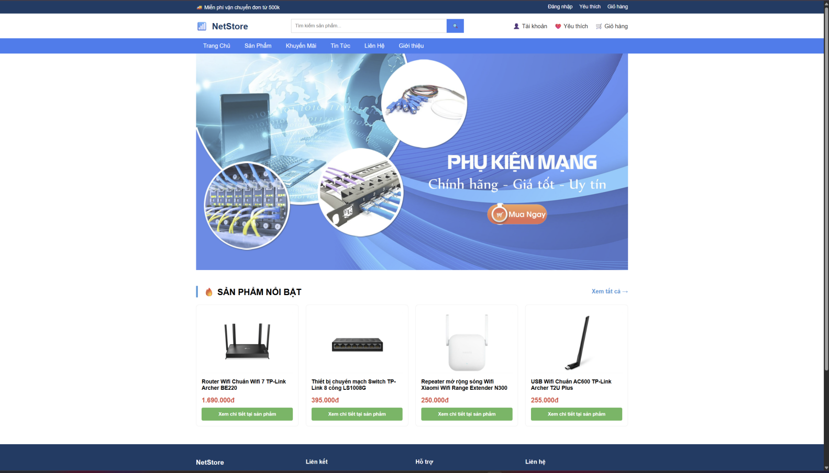

Trang sản phẩm

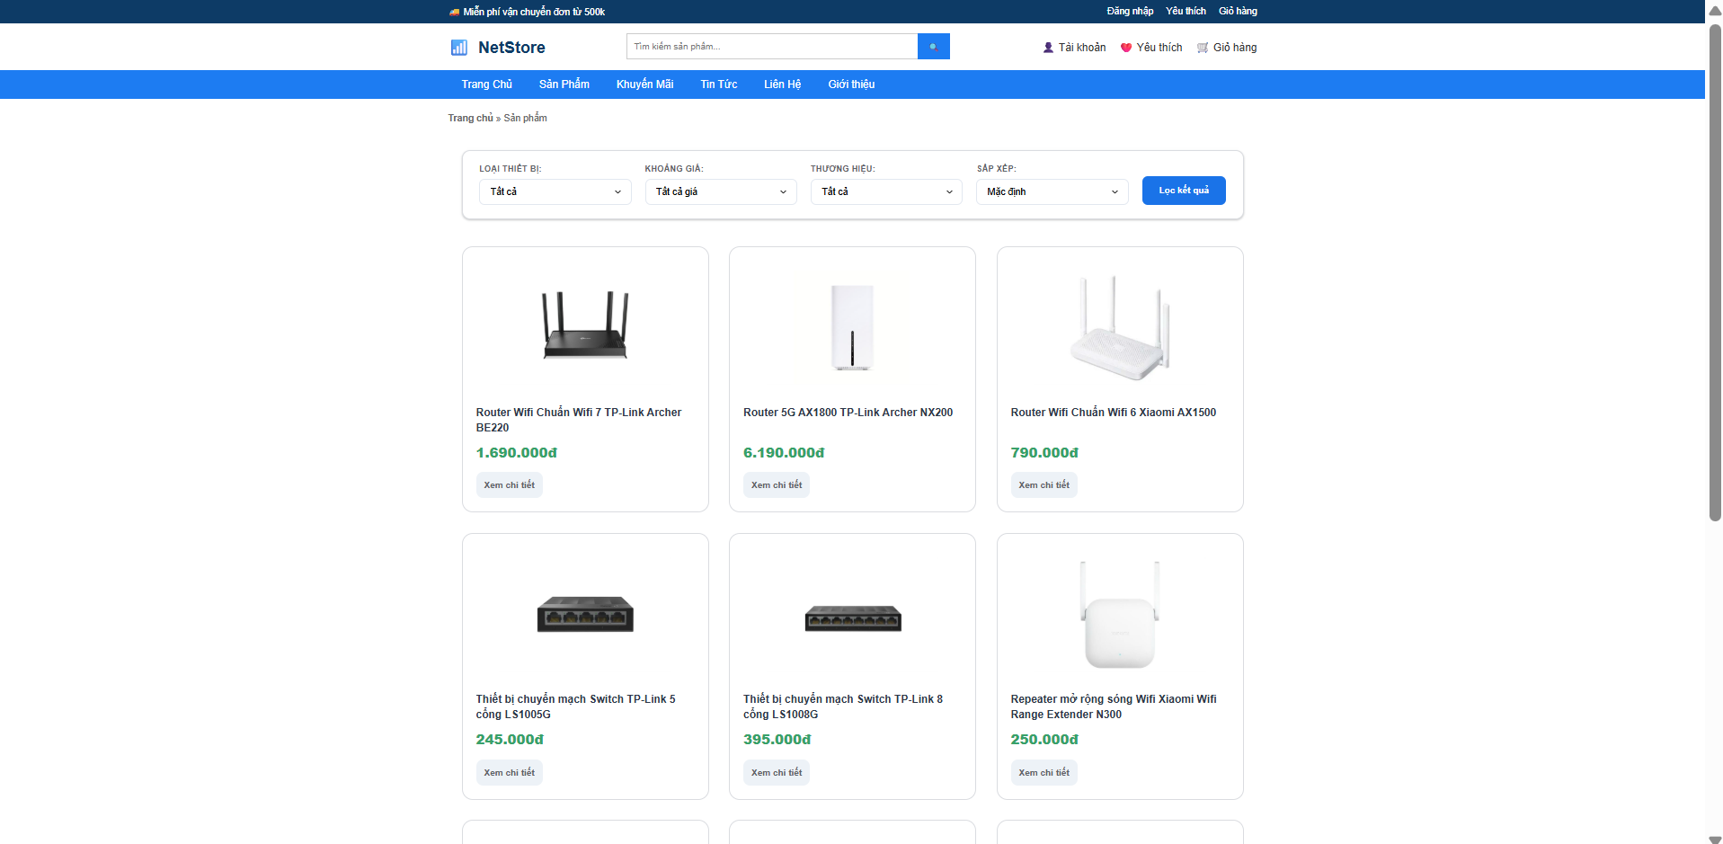

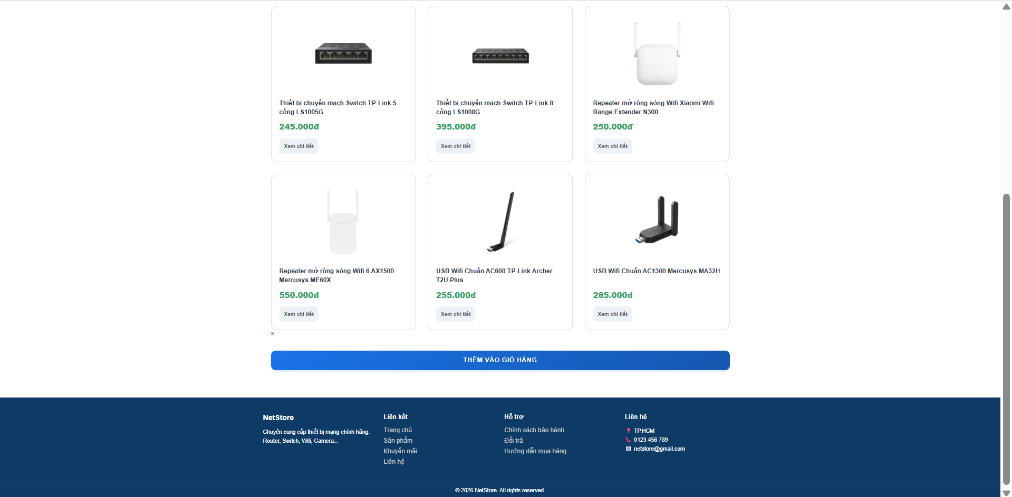

Trang khuyến mãi
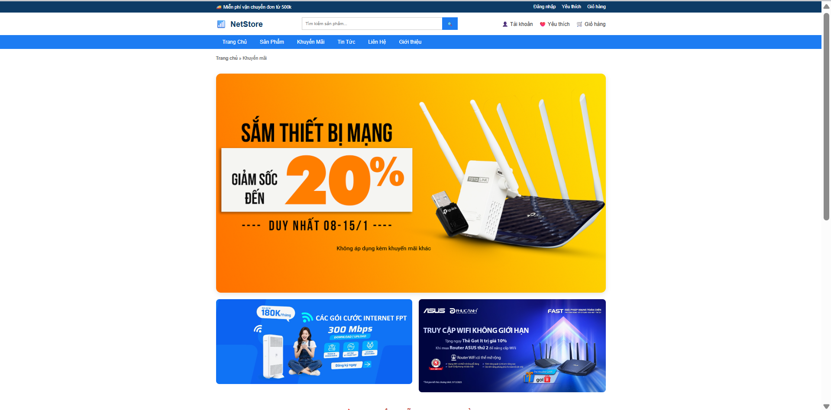

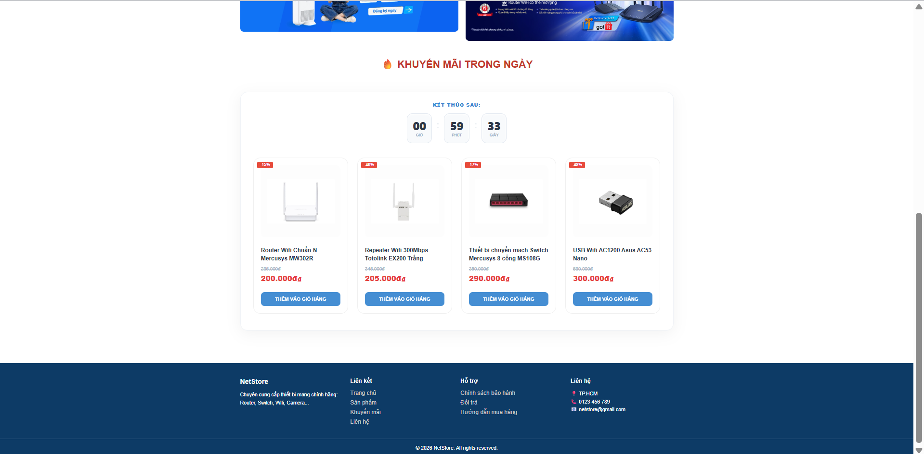

Trang tin tức

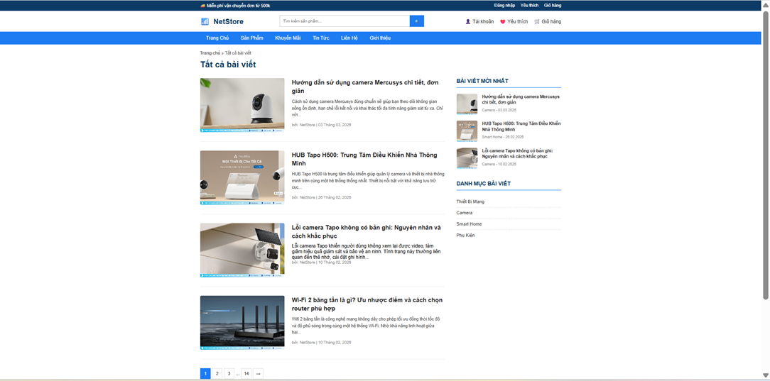

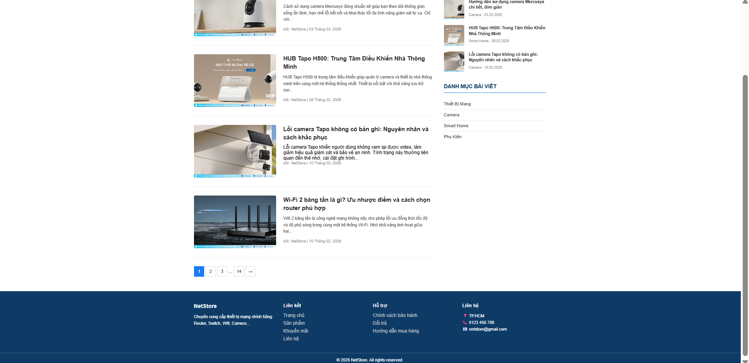

Trang liên hệ

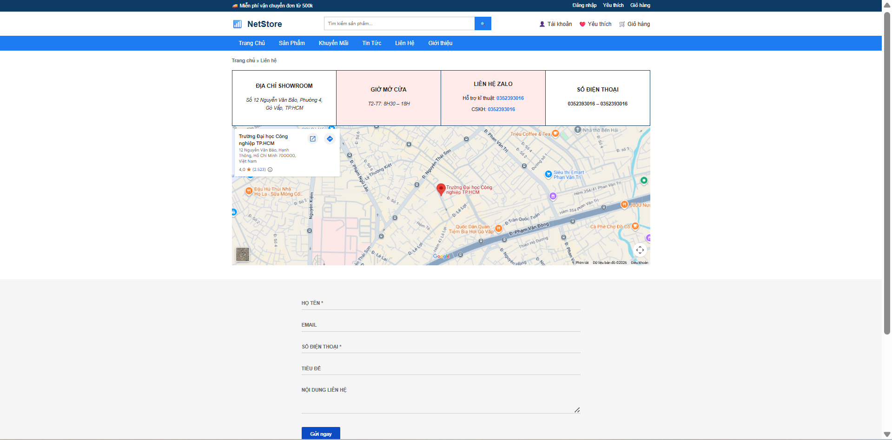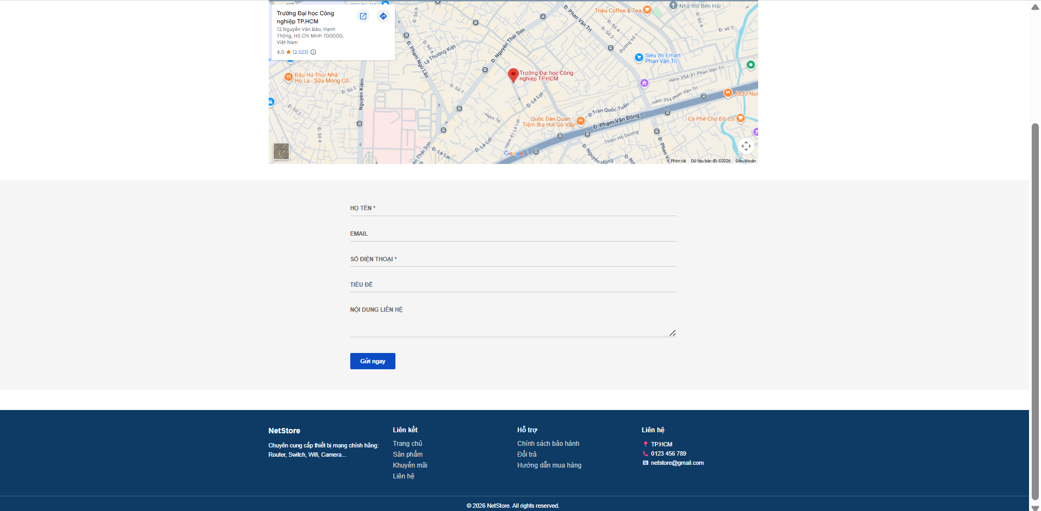

Trang giới thiệu
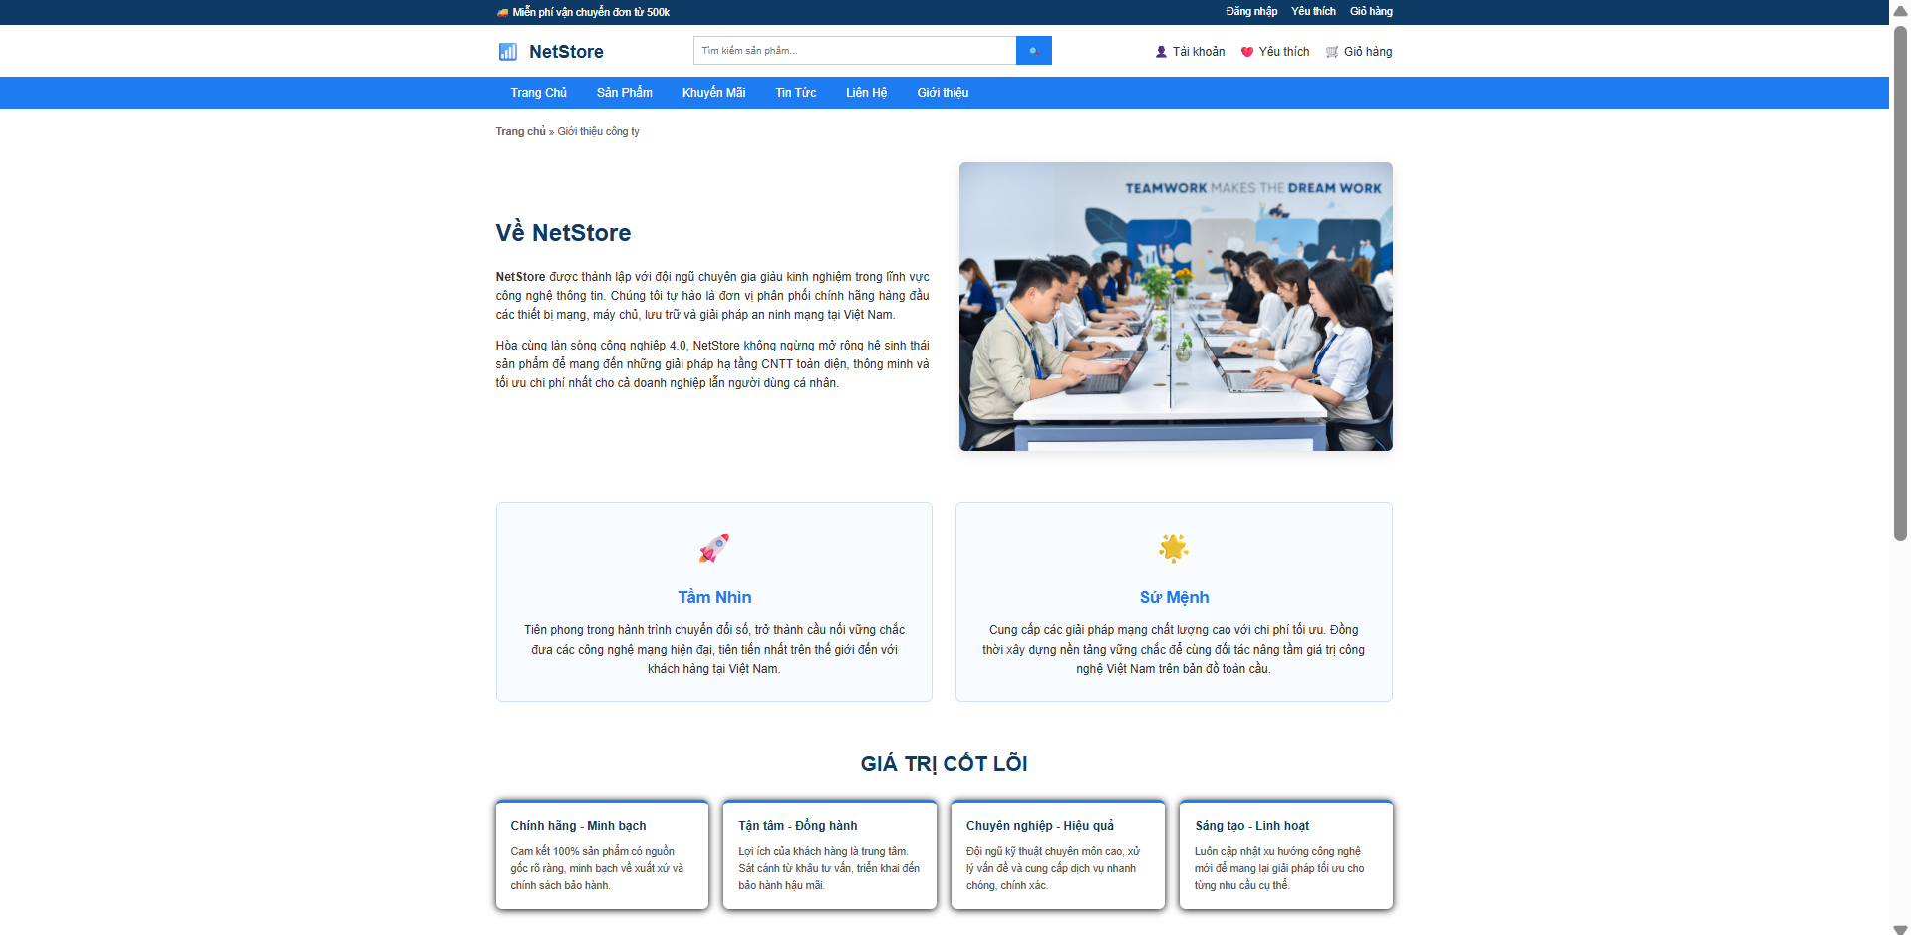
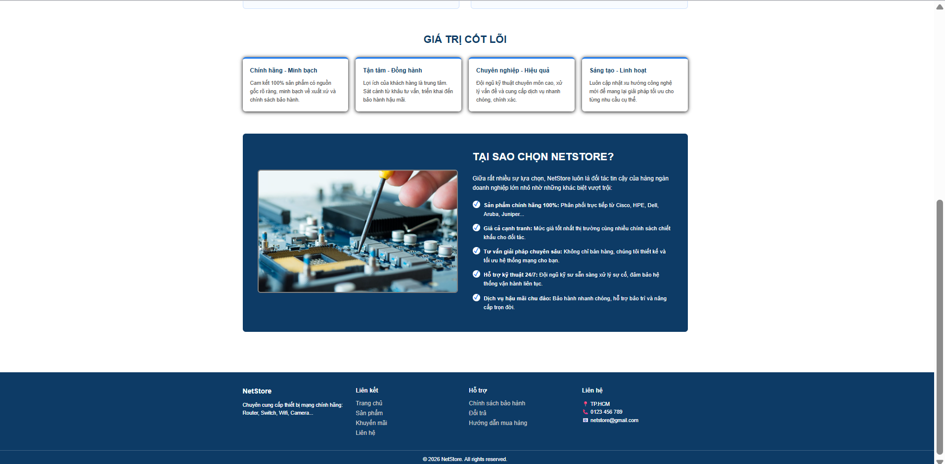

CHƯƠNG 4: KẾT QUẢ ĐẠT ĐƯỢC, HẠN CHẾ VÀ PHÁT TRIỂN

Kết quả đạt được
Trong quá trình thực hiện bài tập lớn môn Hệ thống Công nghệ Web, nhóm đã vận dụng các kiến thức đã học để hoàn thành việc phân tích, thiết kế và xây dựng thành công website giới thiệu và bán thiết bị mạng trực tuyến NetStore. Cụ thể, đề tài đã đạt được những kết quả sau:
- Về mặt giao diện (UI): Xây dựng thành công một giao diện website chuyên nghiệp, hiện đại, mang đặc trưng của ngành hàng thiết bị công nghệ với tông màu xanh chủ đạo. Bố cục trang được chia rõ ràng (Header, Footer, Main Body) với kích thước chuẩn, tạo cảm giác thân thiện và dễ sử dụng cho khách hàng.
- Về mặt kỹ thuật: Ứng dụng thành thạo và linh hoạt kiến thức thuần HTML và CSS để dàn trang, xây dựng layout đa dạng (dạng lưới grid cho sản phẩm, dạng cột cho tin tức) mà không bị phụ thuộc vào các thư viện có sẵn. Tích hợp JavaScript cơ bản để xử lý các sự kiện tương tác của người dùng như gửi form liên hệ, hiển thị mục lục ẩn/hiện.
- Về mặt chức năng và trải nghiệm (UX): Hoàn thiện các trang chức năng cốt lõi bao gồm: Trang chủ, Giới thiệu, Sản phẩm, Tin tức và Liên hệ. Cấu trúc nội dung, hình ảnh, và các thẻ heading được sắp xếp hợp lý, thân thiện với các công cụ tìm kiếm (SEO-friendly).

Hạn chế
Bên cạnh những kết quả đạt được, do giới hạn về mặt thời gian và khuôn khổ của một bài tập lớn, website NetStore vẫn còn một số điểm hạn chế:
- Dữ liệu tĩnh: Website hiện tại chủ yếu hoạt động ở phía Front-end (Client-side) với các dữ liệu (sản phẩm, bài viết) được nhập cứng (hardcode) bằng HTML. Chưa có hệ thống cơ sở dữ liệu (Database) để lưu trữ và quản lý thông tin động.
- Chưa hoàn thiện quy trình thương mại điện tử: Các chức năng mua hàng, thêm vào giỏ hàng, thanh toán trực tuyến hay quản lý tài khoản người dùng hiện chỉ dừng lại ở mức mô phỏng giao diện tĩnh, chưa có luồng xử lý nghiệp vụ thực tế phía Back-end.
- Khả năng đáp ứng (Responsive): Giao diện hiện tại được tối ưu tốt nhất trên màn hình máy tính (PC/Laptop). Việc hiển thị trên các thiết bị di động (Mobile/Tablet) có kích thước màn hình nhỏ cần được tinh chỉnh thêm để đảm bảo tính hoàn thiện 100%.

Hướng phát triển
Từ những hạn chế đã nêu, để website NetStore có thể vận hành thực tế như một hệ thống thương mại điện tử hoàn chỉnh, nhóm đề xuất các hướng phát triển trong tương lai như sau:
- Phát triển hệ thống Back-end và Cơ sở dữ liệu: Tích hợp các ngôn ngữ lập trình phía máy chủ (như PHP, Node.js) và hệ quản trị cơ sở dữ liệu (MySQL, MongoDB) để xây dựng trang quản trị (Admin Panel). Qua đó, quản trị viên có thể dễ dàng thêm, sửa, xóa sản phẩm, bài viết và quản lý đơn hàng.
- Hoàn thiện các chức năng thương mại điện tử: Xây dựng giỏ hàng động, tích hợp các cổng thanh toán trực tuyến (VNPay, MoMo, thẻ tín dụng) và hệ thống theo dõi trạng thái vận chuyển để mang lại trải nghiệm mua sắm trọn vẹn cho khách hàng.
- Tối ưu hóa thiết kế Responsive: Sử dụng Media Queries trong CSS để điều chỉnh giao diện hiển thị linh hoạt, mượt mà trên mọi kích thước màn hình (điện thoại thông minh, máy tính bảng), đáp ứng xu hướng duyệt web trên thiết bị di động hiện nay.
- Triển khai chiến lược nội dung và SEO chuyên sâu: Xây dựng cấu trúc bài viết tin tức theo mô hình Topic Cluster (Cụm chủ đề) và Pillar Page (Trang trụ cột), kết hợp hệ thống liên kết nội bộ (Internal link) chặt chẽ để tăng cường thứ hạng của website NetStore trên các công cụ tìm kiếm, thu hút lượng khách hàng tự nhiên.

CHƯƠNG 5: TÀI LIỆU KHAM KHẢO

Giáo trình
Các sile bài giảng

Website
Giới thiệu: https://anson.com.vn/about/
Liên hệ: https://anson.com.vn/lien-he/
Tin tức: https://vn.store.tp-link.com/blogs/all
Sản phẩm: https://www.thegioididong.com/
https://www.w3school.com/
http://gsgd.co.uk/sandbox/jquery/easing

